Параметр | PyCharm | VS | VS Code
Актуальная версия | 2026.2.2 | 18.10.0 | 1.137
Системные требования | Процессор:2 ядра  Озу:4 гб  Место:3,5 гб ssd | Процессор: 4 ядра  Озу: 4 гб  Место: от 20 до 5 гб ssd | Процессор 1.6 ггц  Озу:1гб  Место 500 мб
Типы лицензий | Платно и бесплатно | Платно и бесплатно | Платно и бесплатная
Поддерживаемые ЯП | JavaScript  TypeScript  Python | C#  C++  JavaScript | JavaScript  Java  Go
Ключевые расширения/плагины | Pylint  MyPy  String Manipulation | Prettier  ESLint  Beautify | Prettier  ESLint  GitLens
Практическое занятие 1 “Знакомств со средой программирования”

1.

2.
В главном меню (main menu) PyCharm находятся основные команды для работы с проектом, настройки среды и инструменты разработки.
Navigation bar – позволяет перемещаться между папками и файлами проекта

Project tool window структура проекта
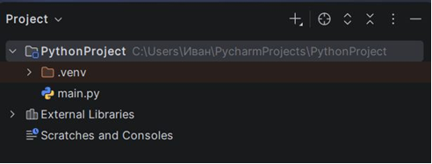
Editor-место для написания кода
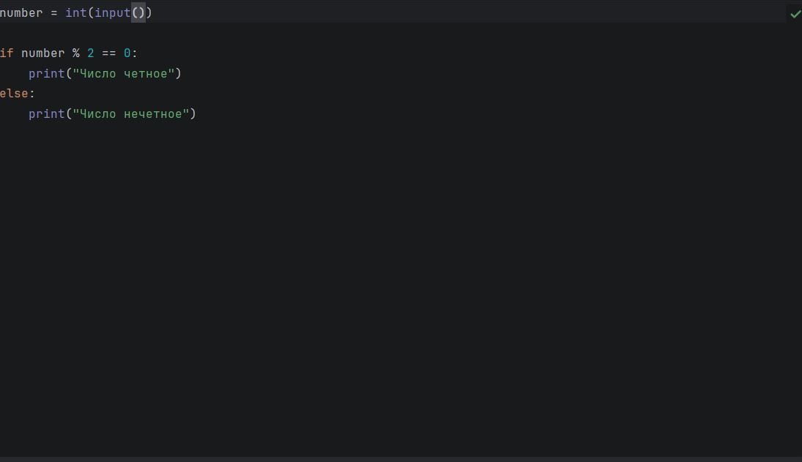
Gutter – нумерация строк
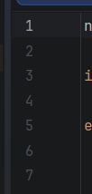
Tool windows – доступ к доп. Инструментам

Status bar – показывает информацию о проекте и файле
3.
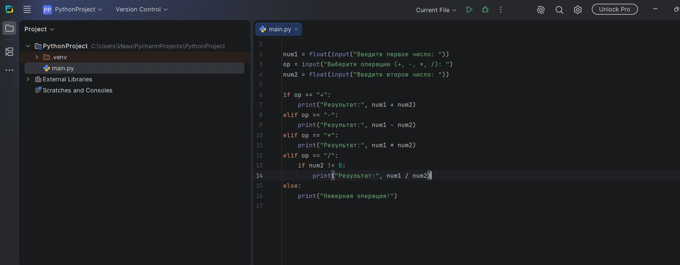

Контрольные вопросы:
1. Какое сочетание клавиш в PyCharm вызывает диалоговое окно, которое позволяет найти любую команду, настройку, часть кода или файл?
2. Где в PyCharm вы обычно добавляете новые файлы, директории или Python-пакеты в свой проект?
3. Как называется основная организационная единица в PyCharm, которая объединяет все файлы, папки, конфигурации и ресурсы, относящиеся к одному приложению?
4. Расположите следующие действия в правильном порядке для начала работы над новым проектом в PyCharm, если среда уже установлена: Запуск PyCharm, Написание кода, Запуск программы, Создание нового проекта.
5. В чем преимущества использования IDE по сравнению с простым текстовым редактором?

Ответы:
- Двойное нажатие Shift (Shift + Shift) — вызывает универсальное диалоговое окно Search Everywhere для поиска файлов, кода, настроек и команд.
- В панели Project (дерево проекта слева) — нужно нажать правой кнопкой мыши на директорию и выбрать New.
- Проект (Project) — основная организационная единица, объединяющая все связанные ресурсы приложения.
- Правильный порядок действий:
1Запуск PyCharm
2Создание нового проекта
3Написание кода
4Запуск программы
- Преимущества IDE перед текстовым редактором:Интеллектуальное автодополнение кода.Встроенный отладчик (дебаггер) для поиска ошибок.Подсветка синтаксиса и предупреждений «на лету».Интеграция с Git и терминалом внутри одной среды.

